Zadania edukacyjne dla dzieci z grupy I „Biedronki”
13.04.2021

opracowała: Ewa Tomaszewska

Witam serdecznie wszystkie Dzieci i Rodziców i zachęcam do wspólnej zabawy.
W tym tygodniu zajmiemy się tematem
Temat: „Smaczne witaminki”

- Wysłuchanie piosenki „Witaminki dla chłopczyka i dziewczynki” (Fasolek).

www.youtube.com/watch?v=KVdIIKtm3Gg

Niech dziecko posłucha piosenki i odpowie na pytania.

- Dlaczego Jasio (chłopiec w piosence) ma ponurą minę?
- Co dają nam witaminy?
- Co należy jeść, żeby być zdrowym jak ryba?
- Gdzie mieszkają witaminy?
- Dlaczego warzywa i owoce są zdrowe? (zawierają witaminy)

- „ Czarodziejski worek” - Poznawanie warzyw i owoców za pomocą różnych zmysłów.

Proszę przygotować do zabawy po kilka owoców i warzyw, woreczek lub pojemnik oraz chustkę do zawiązania oczu.
1 zabawa: Dziecko z zawiązanymi oczami wyjmuje z worka po jednym owocu lub warzywie, poznaje dłońmi jego kształt, określa słowami kształt i wielkość, sprawdza, jaki ma zapach i odgaduje nazwę owocu. Następnie zdejmuje opaskę i sprawdza, czy udało mu się zgadnąć, opisuje wygląd owocu (np. kolor i jakość skórki).
2 zabawa: Dziecko z zawiązanymi oczami zjada kawałek owocu, lub warzywa opisuje słowami jego smak i zgaduje nazwę.
3 zabawa: Degustacja ulubionych warzyw i owoców oraz próbowanie nowych (które dziecko nie lubiło ).

3. Praca plastyczna

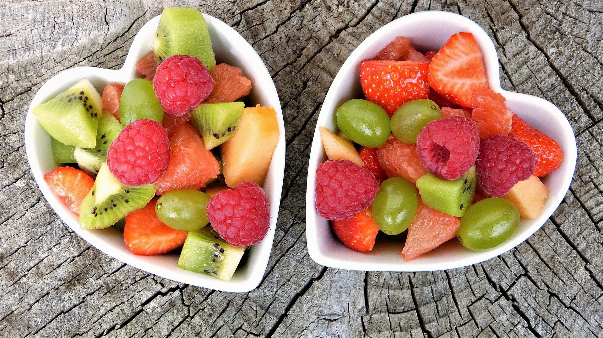
- Proponuję wykonać razem z Dzieckiem sałatkę owocową dla całej Rodzinki. Smacznego :)
Miłej pracy ! Proszę o zdjęcia - przesyłajcie je na nasz adres grupowy:
biedronki@ps29gdynia.pl

